83 bài Toán giải bằng cách lập hệ phương trình - Toán lớp 9
Bài 1. Hai ô tô cùng khởi hành một lúc từ 2 tỉnh A và B cách nhau 400km đi ngược chiều và gặp nhau sau 5h. Nếu vận tốc của mỗi xe không thay đổi nhưng xe đi chậm xuất phát trước xe kia 40 phút thì 2 xe gặp nhau sau 5h22 phút kể từ lúc xe chậm khởi hành. Tính vận tốc mỗi xe.
Hướng dẫn giải
Gọi vận tốc của xe nhanh là x km/h, vận tốc của xe chậm là y km/h (x,y>0)x,y>0).
Hai xe cùng khởi hành một lúc và đi ngược chiều sau 5h gặp nhau nên ta có phương trình 5(x+y)=400 (1)
Thời gian xe đi chậm hết $\text{5h22'=}\frac{\text{161}}{\text{30}}$
Thời gian xe đi nhanh hết $\frac{\text{161}}{\text{30}}−\frac{2}{3}=\frac{\text{141}}{3}$ giờ
Vì xe đi chậm xuất phát trước $\text{40}'=\frac{2}{3}h$
Quãng đường xe đi chậm đi được là $\frac{\text{161}}{\text{30}}y$
Quãng đường xe đi nhanh đi được là $\frac{\text{141}}{\text{30}}x$
Cả 2 xe đi được $\frac{\text{161}}{\text{30}}y+\frac{\text{141}}{\text{30}}x=\text{400}$ (2)
Kết hợp (1) và (2) ta có hệ phương trình
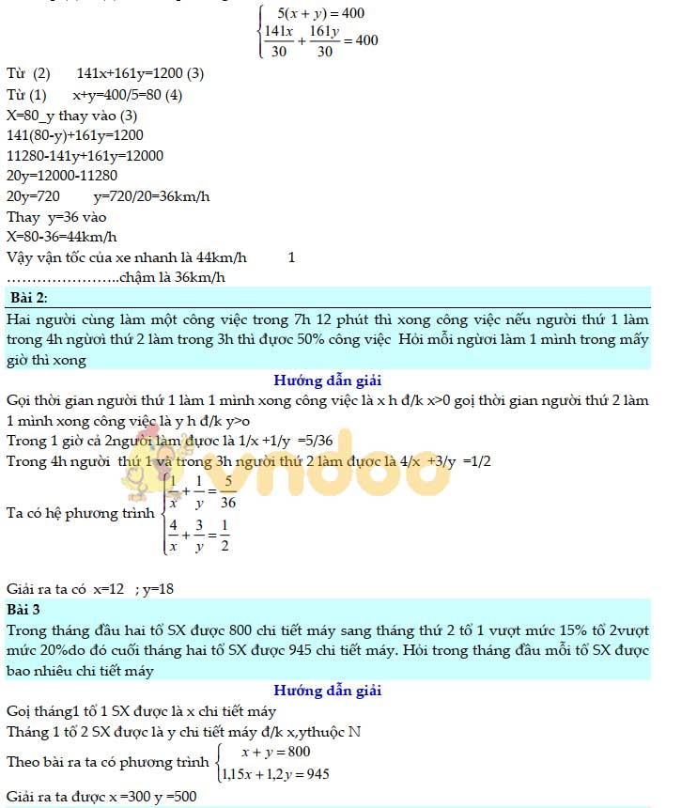
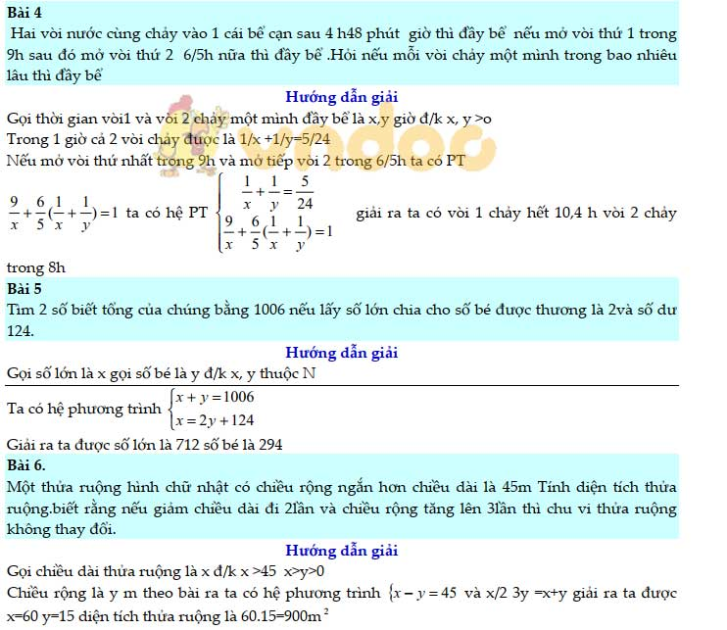
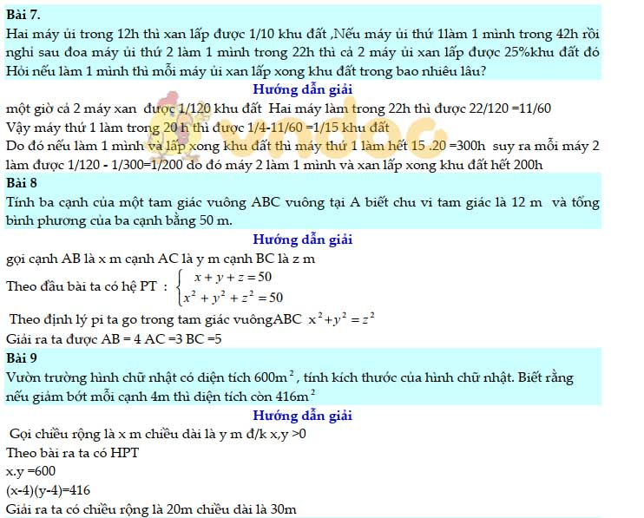

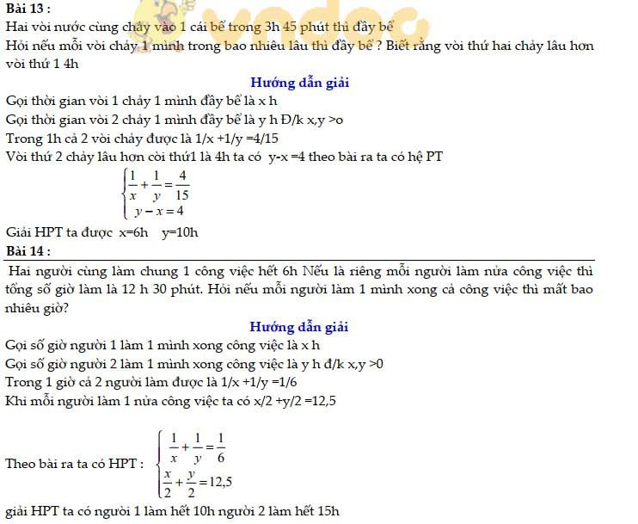
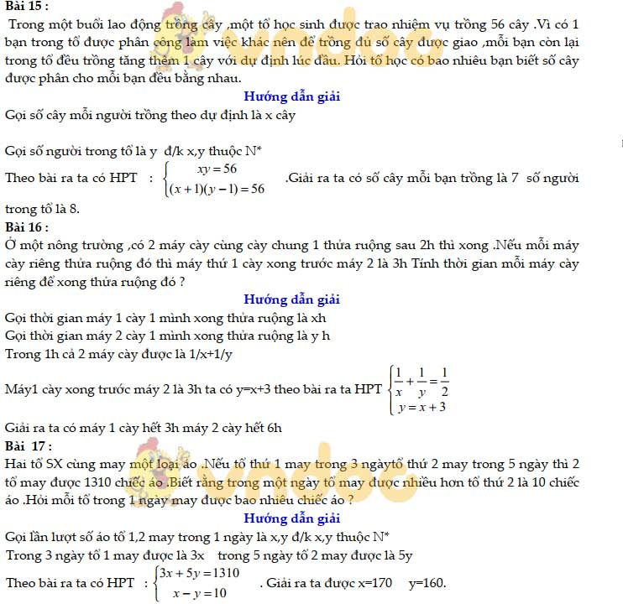



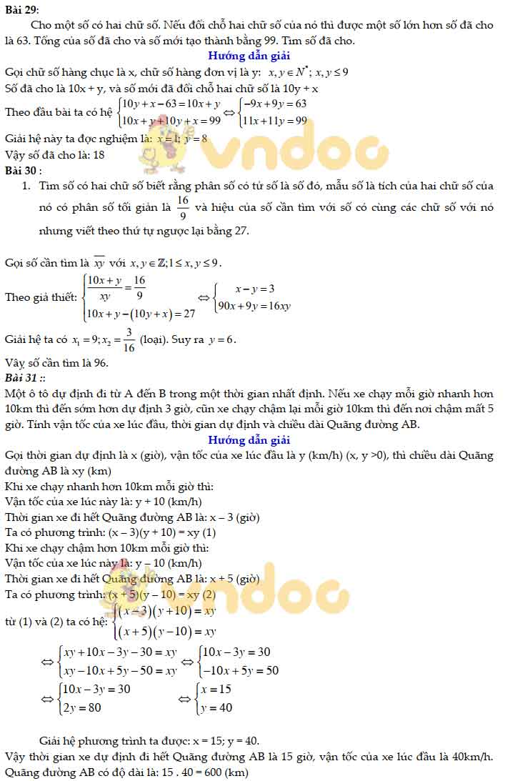
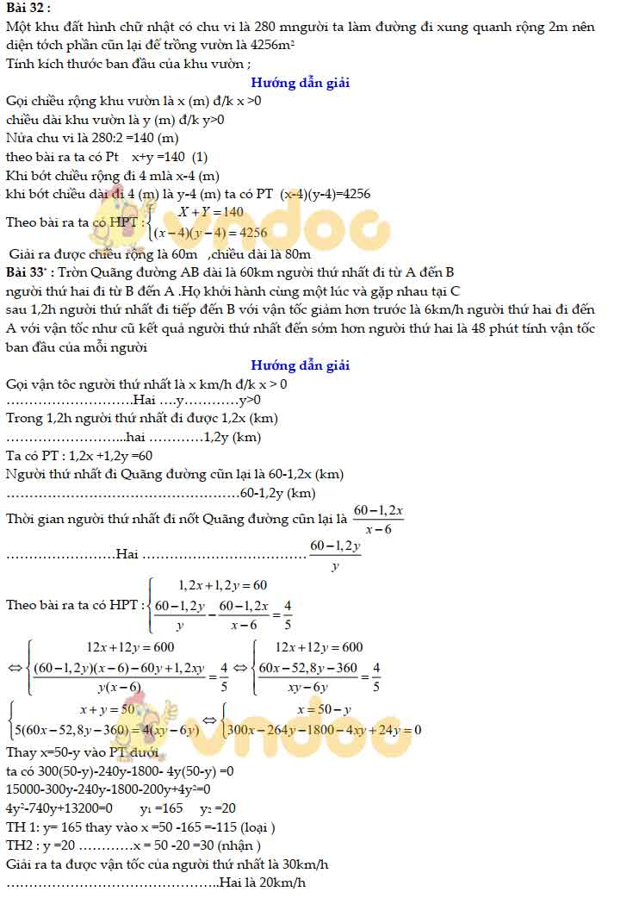
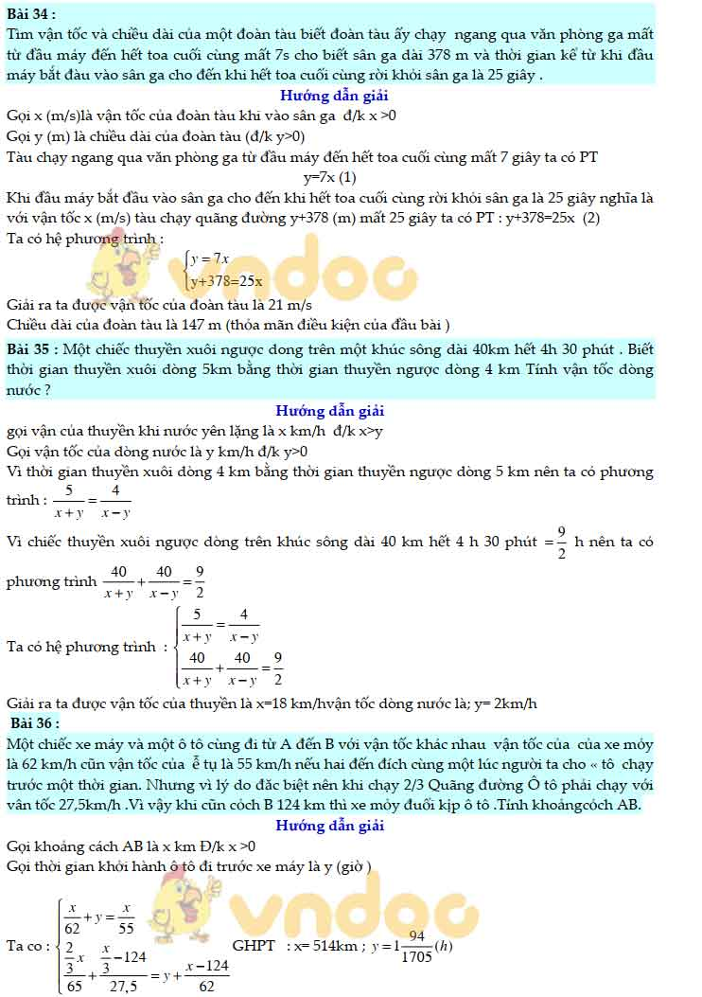
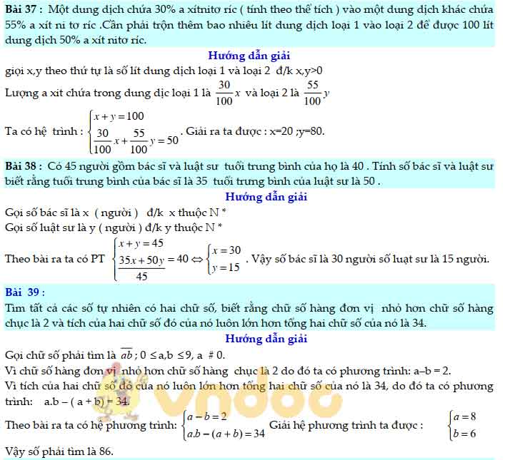
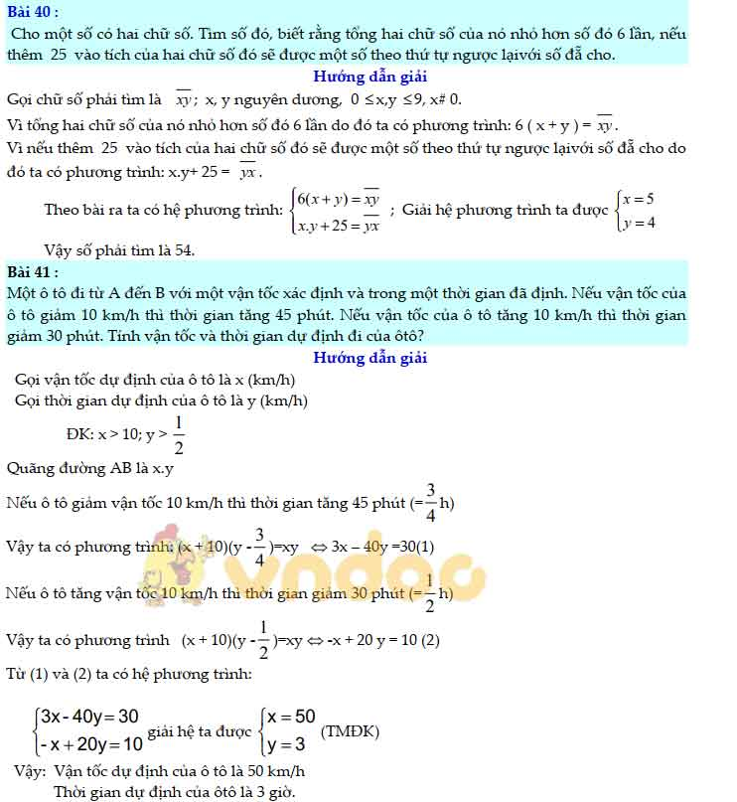

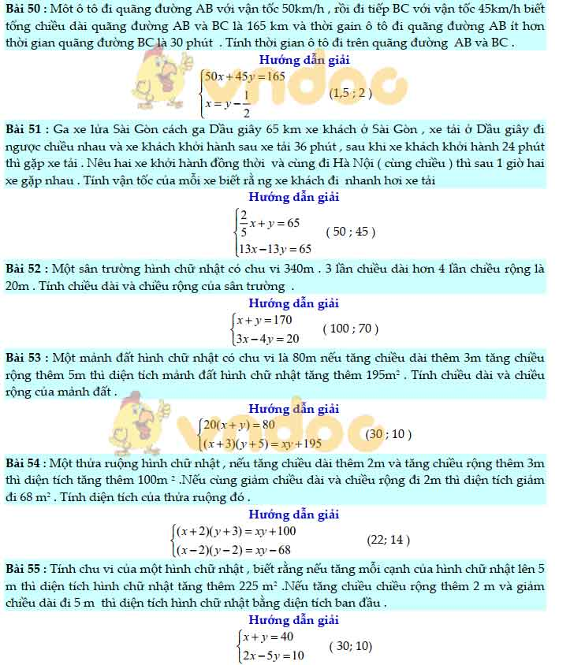

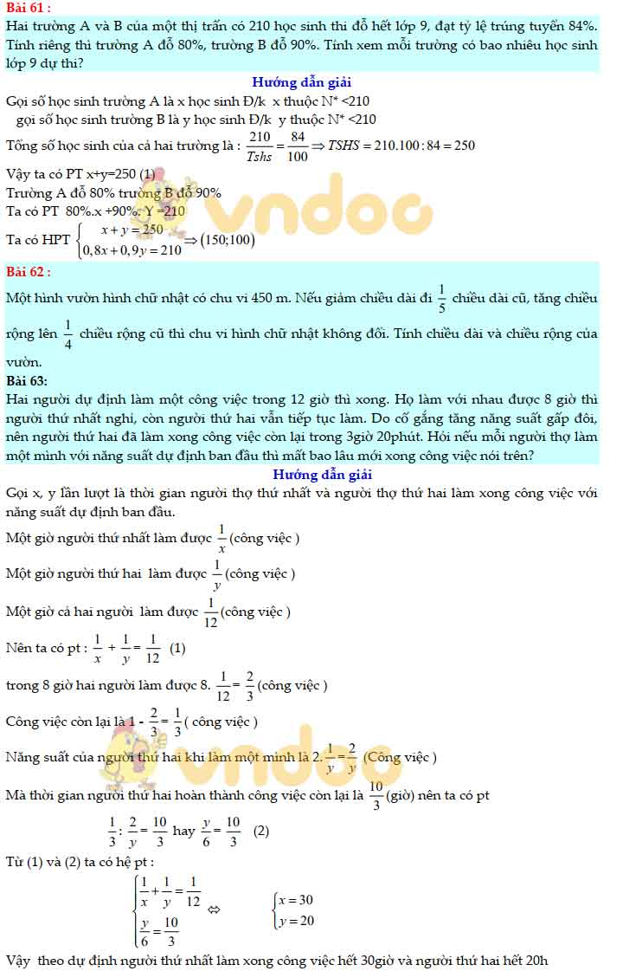

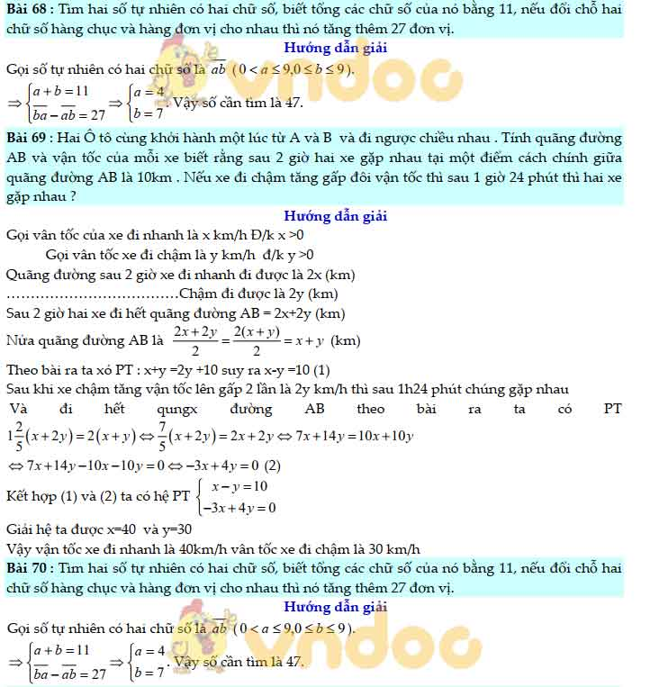
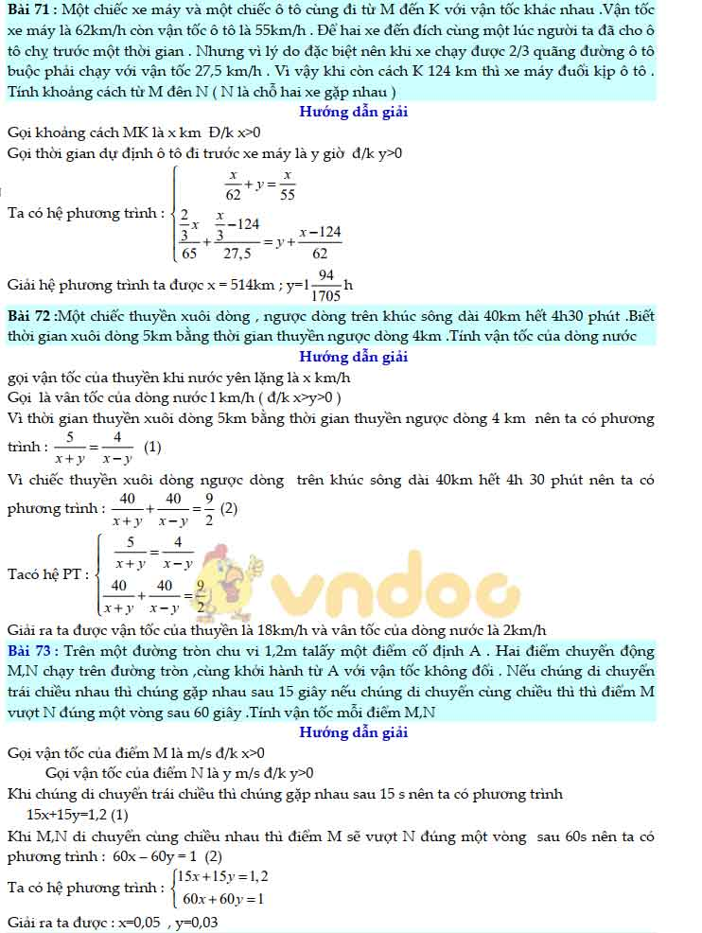
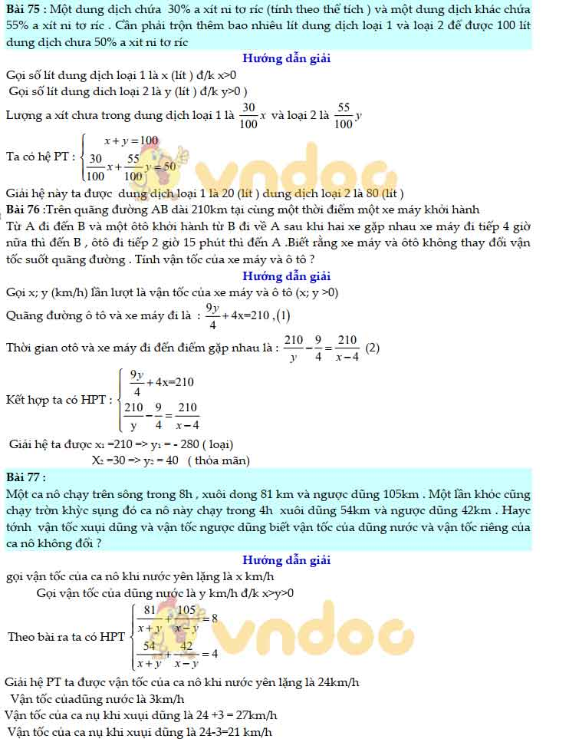
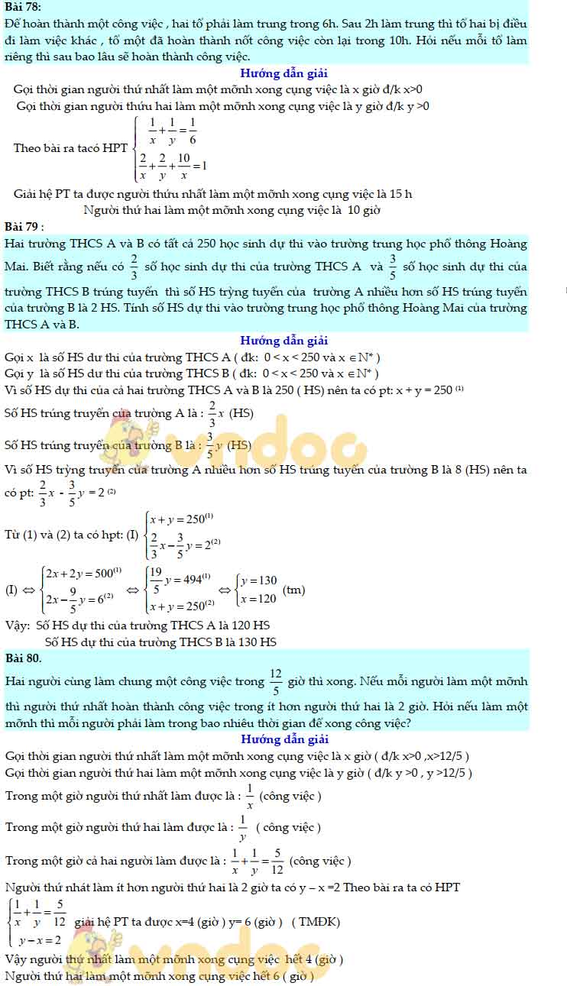
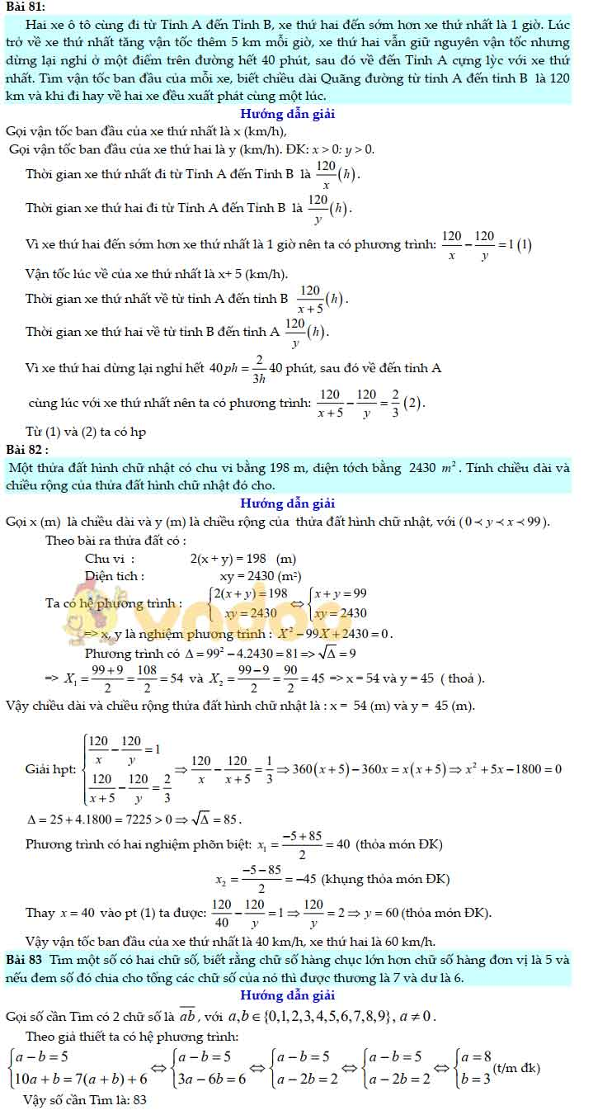
Xem tiếp tài liệu tại: https://vndoc.com/tai-lieu-hoc-tap-lop-9

